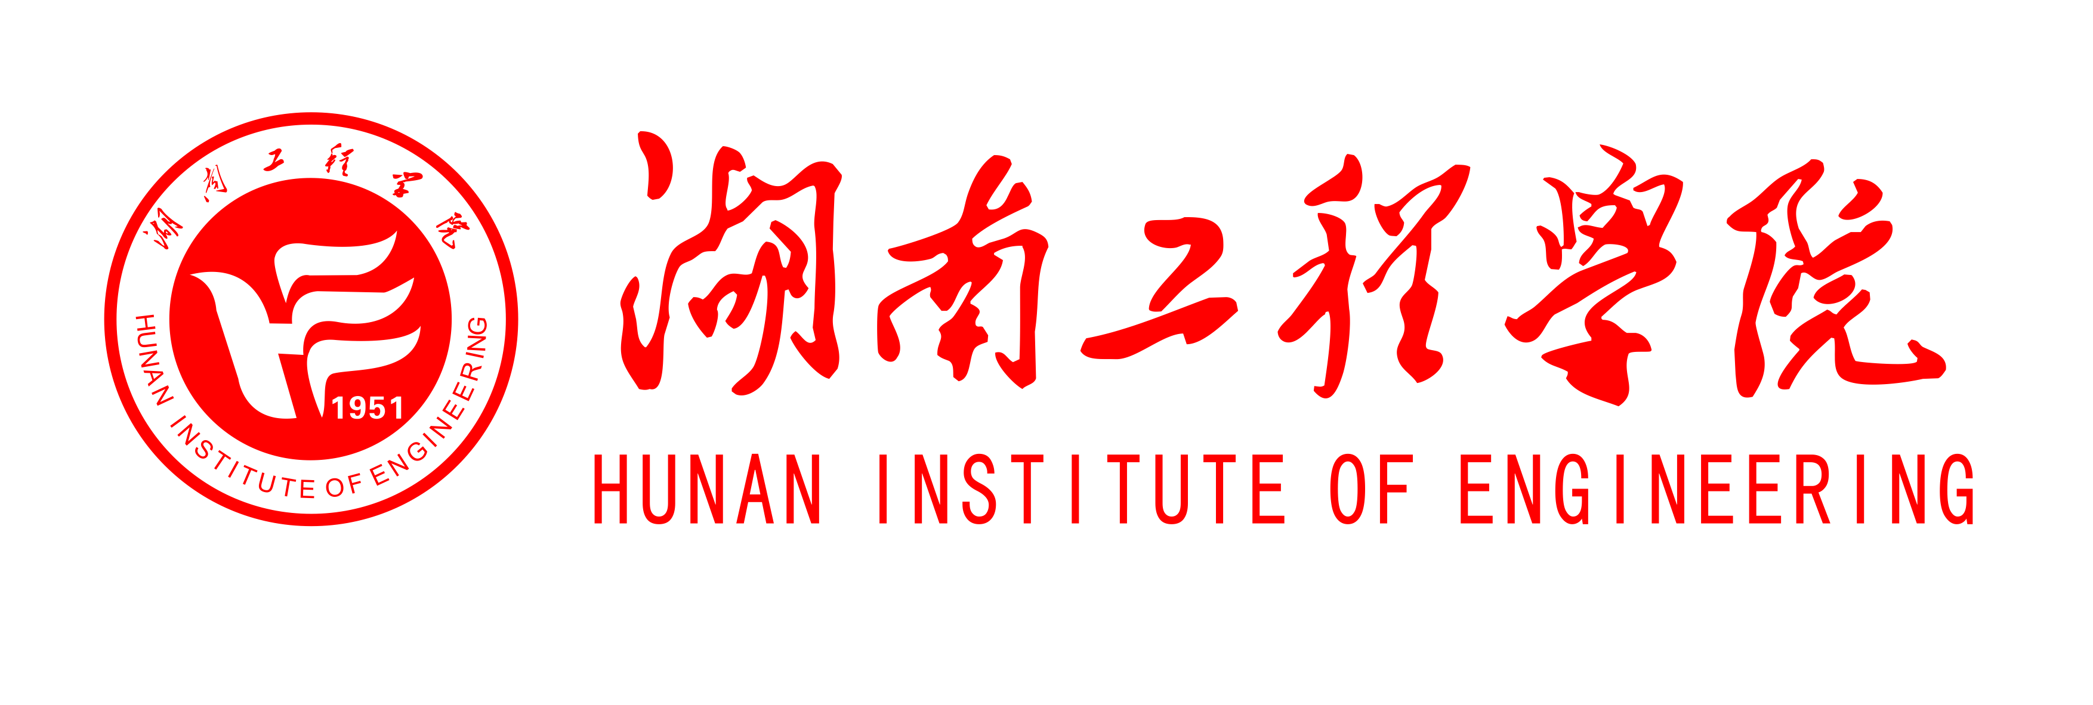
“三严三实”专题教育简报
（第2期）
主办：中共湖南工程学院委员会 2015年6月18日

目 录

我校举行“三严三实”专题教育专家讲座暨党委中心组（扩大）学习——郑佳明教授来校讲“严以修身”
我校党委中心组学习：践行“三严三实” 推进作风建设

郑佳明教授来校讲“严以修身”
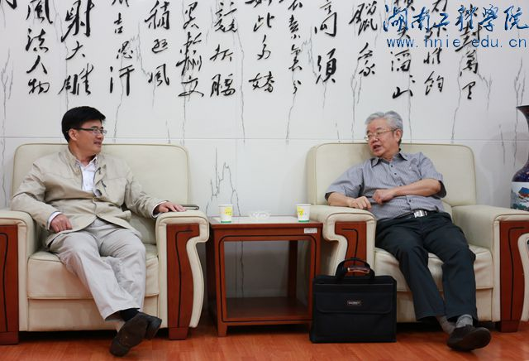

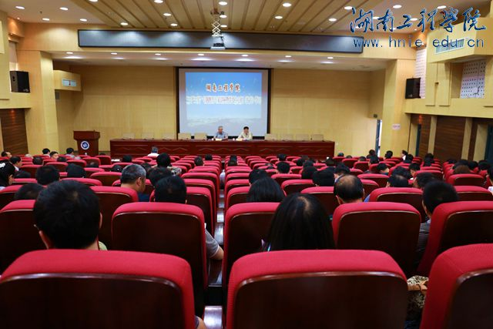
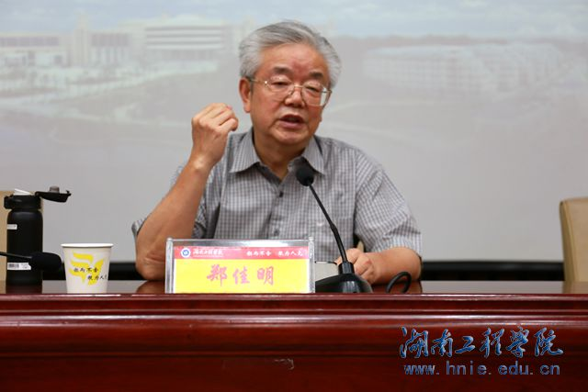

6月9日，我校在二报告厅举行“三严三实”专题教育专家讲座暨党委中心组学习（扩大）会议，湖南省原社科联主席郑佳明教授应邀讲“严以修身”，党委书记刘国荣主持报告会，全校校领导、中层干部、岗位负责人到场聆听。
郑佳明从“三严三实”提出的背景、“严以修身”的必要性、“修身”的内涵和如何“修身”等方面展开讲座。
在简要梳理了新一届中央领导治国理政的思路后，郑佳明说，“四个全面”中，为了实现全面建成小康社会的总目标，必须要有“全面深化改革”、“全面推进依法治国”、“全面从严治党”三大战略举措来达成目标，而同时，深化改革必然推进市场化，而市场带来的巨大诱惑需要“修身”来防范道德风险；依法治国和从严治党都需要加强对党员干部的自身教育，因此，“严以修身”就不仅是个人的问题，同时也是关乎组织、关乎社会、关乎党和国家的大事。
郑佳明说，修身就是一个对自身行为进行规范、丰富、完善和发展的过程。中国传统文化中最注重“修身”，把修身当作个体走向社会、国家的最基础的步骤，传统文化中“修身”也有很多好的内容值得借鉴。他结合传统文化对修身的内容（原则）进行了深入的阐述：一是要有责任心，这种责任心要扩展为关注苍生、心忧天下的情怀，要有身份的责任，要把准个人在家庭、社会和国家中的身份，要联系这种身份充当好自己的角色；二是要学习，把学习作为人生的基本责任，要将学习的眼光投放于广泛的社会实践，在实践中不断学习和成长；三是要知行合一，言行一致，躬身实践，要讲实话、做实事，要讲忠恕之道，做到“已所不欲，勿施于人”，“静以修身，俭以养德”，强调躬行反省对于修身的重要性；四是要做到中正中庸不走极端，要改变转型时期很多人容易偏颇、极端的毛病。
在将传统的“修身”概念现代化的问题上，郑佳明指出，我们要特别注意几点：“今天的修身要投入到实践中去”；要对人民群众有深厚的感情，对天下苍生有大诚大爱和博大的情怀；要静下心来，戒骄戒躁，要能守拙守敬；要淡泊名利，保持做人的尊严和内心的自由；要存敬畏之心；人生要有品味与境界，在人生的“物界、知界、情界和灵界”四层境界中，我们要追求更高的境界，内心要保持纯正、高洁。如此，修身的功课才能做好，也会更加有利于个人、家庭、社会和国家。
刘国荣在讲座总结中说，郑佳明教授为大家解读了“严以修身”的背景、意义、必要性，对如何修身也提出了自己的见解，讲座旁征博引，从历史到现实，从国内对国外，史料顺手拈来，观点深入人心，体现出大学者渊博的知识和深厚的修为，讲座必将让人终身受益。
（宣传部 李艳红 熊龙英 摄影）
我校党委中心组学习：践行“三严三实” 推进作风建设
6月17日下午，党委中心组学习在一会议室举行，主要学习和研讨践行“三严三实”，推进作风建设。全体在校校领导、党委职能部门负责人参加学习。党委书记刘国荣主持学习，宣传部负责人围绕准确把握“三严三实”深刻内涵，充分认识“三严三实”的重大意义，自觉践行“三严三实”的要求，以及带着问题学习的学习方法等作学习主题发言。
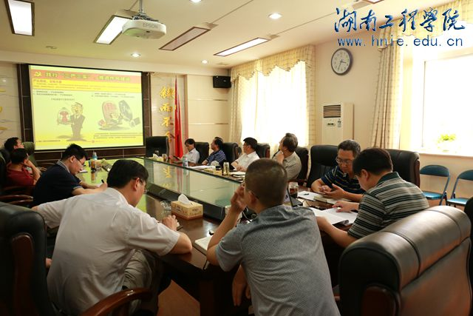
发言指出，“三严三实”显示了党中央全面从严治党，在作风建设上一抓到底的决心。严以修身，要求领导干部应经常照镜子、时常正衣冠，做到勤修、真炼，弥补思想认识上的不足，清除行动作为上的弊病，把牢思想和行动的“总开关”；严以用权，要坚持用权为民，按规定、按法律行使权力，任何时候都不搞特权、不以权谋私，做廉洁自律的“清白人”；严以律己，党员干部要自重、自省、自律，常怀对规矩的敬畏之心，做人不“妄为”，有权不“任性”；谋事要实，要脚踏实地、真心实意地谋发展，“不唯上、不唯书、只唯实”；创业要实，各级领导干部要始终保持一颗创业者的奋进心，保持一股敢为人先的闯劲干劲，不断突破制约发展的障碍，为深化改革注入源源不断的活力与动力；做人要实，共产党员要忠于党，忠于祖国，忠于人民，在政治、思想、行动上同党中央保持高度一致，要言必信、行必果，以行动表明态度、用实践兑现承诺。各级领导干部应牢固树立群众意识，高度重视群众关切，坚持走好群众路线，让人民群众成为检验学习成果的“评委”，以群众满意程度作为衡量学习成效的标杆。
发言强调，“三严三实”专题教育，首先要突出问题导向，抓好学习，要紧紧盯住“不严不实”的问题和具体表现，一条一条梳理、一项一项分析，弄清问题实质，找到症结所在；要脑子里装着问题、心里想着解决问题，真正把握“三严三实”的时代价值、基本遵循、实践要求，把顶层设计转化为鲜活的基层实践，把“四个全面”战略部署落小落细落实；要在联系实际上下功夫，紧密结合本地区本部门本单位实际，结合党员干部的思想和工作实际开展专题学习；要在深化认识上下功夫，围绕中央要求和党规党纪进行深入的思想交流，防止浅尝辄止、散光走偏。
刘国荣作总结发言。他说，“三严三实”是党员领导干部为人处世从政的基本要求，同时也是一个博大精深的思想体系。领导干部要深刻认识“三严三实”的丰富内涵和重要意义，要结合我校的工作实际加强学习；要以问题导向统领学习，在实际工作中展开有针对性的思考、调研；要突出实践，把“三严三实”要求内化于心、外化于行，将讲党课与学校的发展实际结合起来，以实际的成果彰显“三严三实”的学习效果。
（宣传部 熊龙英）

本期编辑： 宾知华 审核： 曾永卫
湖南工程学院党委宣传部 2015年6月18日印， 共40 份

